10.04.2020r. piątek
Święta tuż tuż…

1. Zabawa ruchowa, naśladowcza.
„Dziwne kroki”
Spróbujcie poruszać się po podłodze i naśladować, np.:
-brykającego baranka;
-świątecznego zajączka;
-pisklaka, który dopiero wykluł się z jajka;
-kwokę z jajem;
Postarajcie się wcielić w rolę wyżej wymienionych zwierzątek najlepiej jak potraficie.

2. Poproście rodziców o przeczytanie wierszyka Dominiki Niemiec „Wielkanocne pisanki”.

Dominika Niemiec
„Wielkanocne pisanki”

Czekam na Wielkanoc, na czekoladowe króliczki i kurki.
A! I jeszcze czekam na słodkie mazurki.
A przy tym wszystkim jestem wyjątkowo zadowolona,
bo mama będzie na pewno niezmiernie zdziwiona,
gdy zobaczy przeze mnie samodzielnie przygotowane
pisanki i kraszanki, pięknie malowane.
Są w paski i w kropki, z kwiatkami i jednolite,
wszystkie mają na sobie wzorki znakomite.
Są przepiękne i w koszyczku czekają na święta.
Dzięki nim każdy będzie o tradycji pamiętać,
by iść na wybitki. Wielkanocne, kolorowe jajka zdobywać.
Zadowolona będę jeszcze bardziej, gdy będę w tej grze wygrywać.

Przykładowe pytania do wiersza:
- Jak się czuje dziewczynka, oczekując na Wielkanoc?
- Co przygotowała na Wielkanoc?
- Jak wyglądają przygotowane przez dziewczynkę jajka?
- Czy wiesz, co to są wybitki?

Wybitki- to gra polegająca na toczeniu, np. po stole, pisanek lub kraszanek tak, aby się ze sobą zderzyły. Te jajka, które zostały stłuczone, przechodziły na własność osoby, której pisanki czy kraszanki pozostały całe.

3. Eksperyment z jajkami.
Spróbujcie wykonań poniższy eksperyment.
Jeśli oczywiście posiadacie w domu potrzebne materiały

„Jak zrobić ciekawe jajka na Wielkanoc?”
https://www.youtube.com/watch?v=076OyxSq6wc

Powodzenia!

4.Pokoloruj.
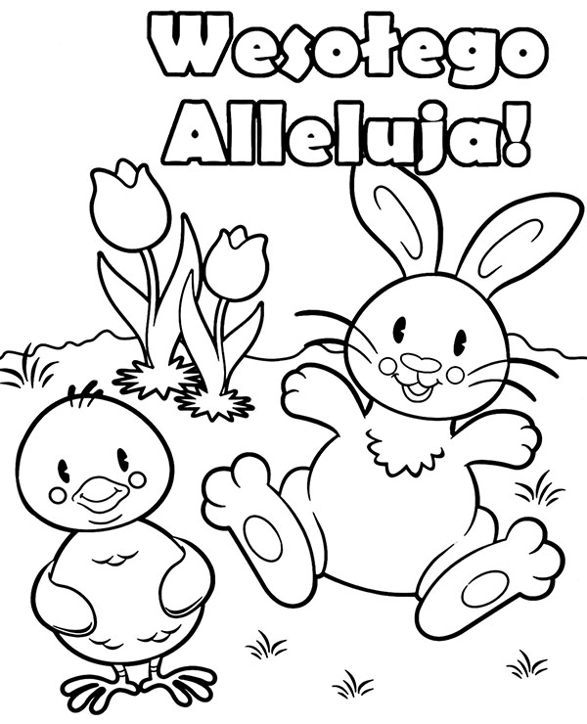

Opracowała: Katarzyna Grabińska

